输入：<http://61.128.158.234:83/>

进入学工系统登录界面

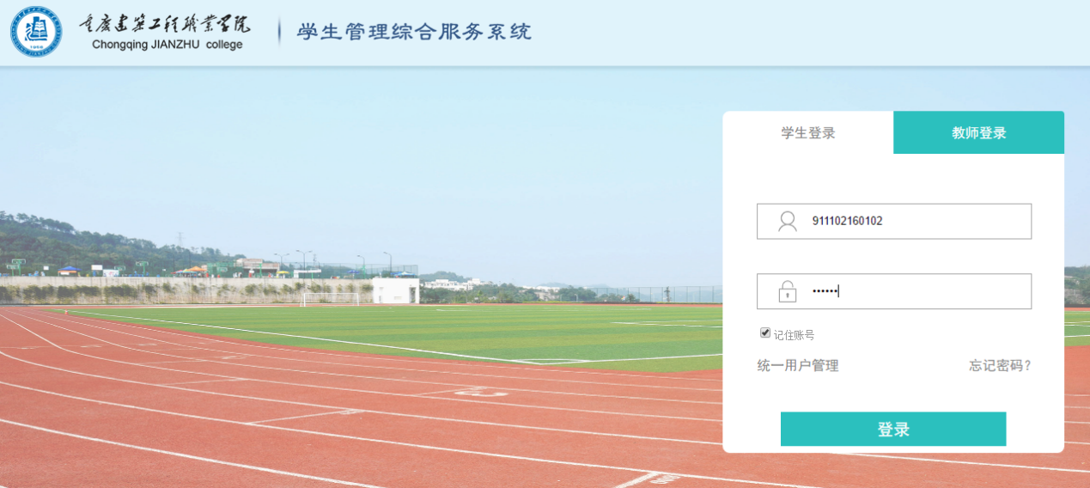

(当在校内时进入统一身份认证系统)

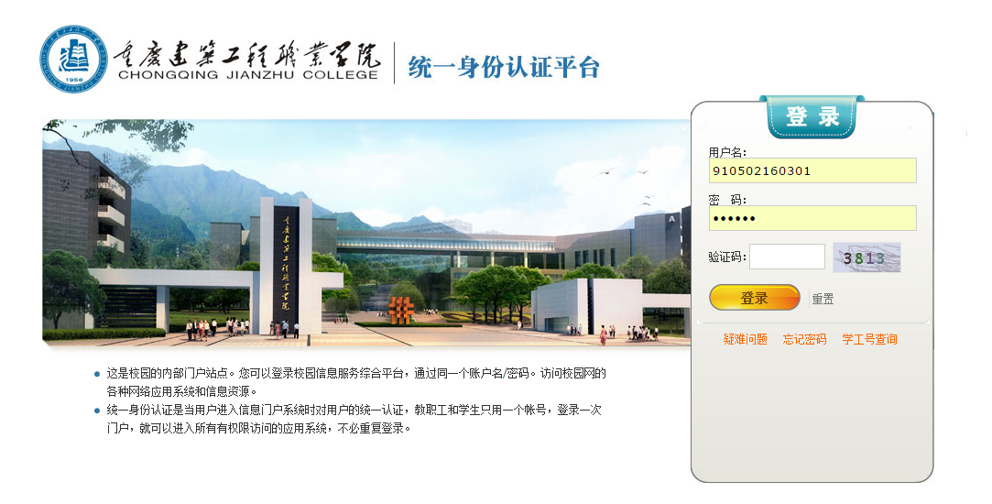

输入账号密码，校外登录学工系统进入学工系统界面，校内进入校园统一门户，点击学工系统进入学工系统。

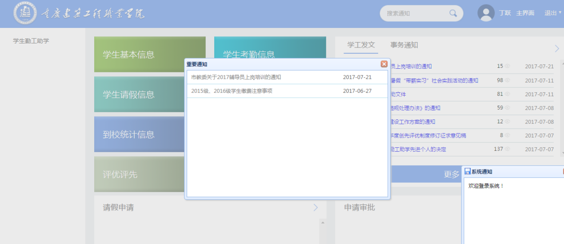

点击学生勤工助学，选择岗位设置申报进入岗位申请界面

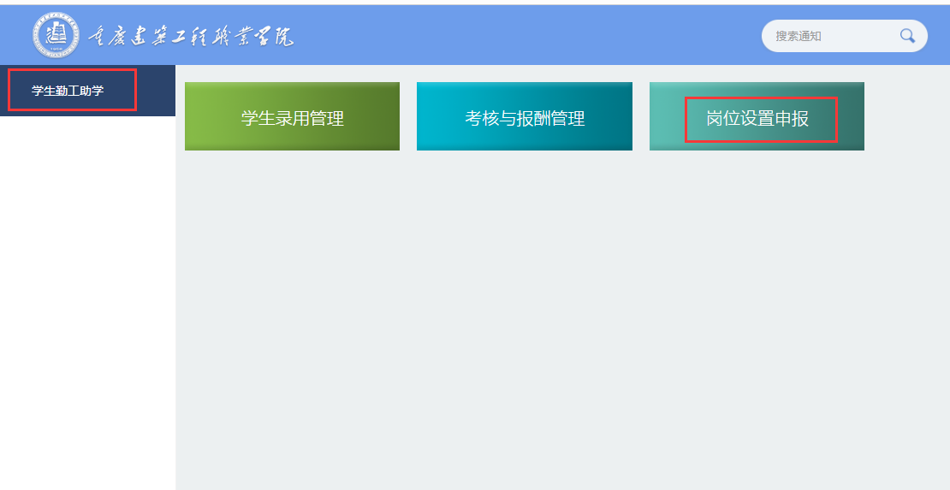

点击新增固定岗位进入岗位申报

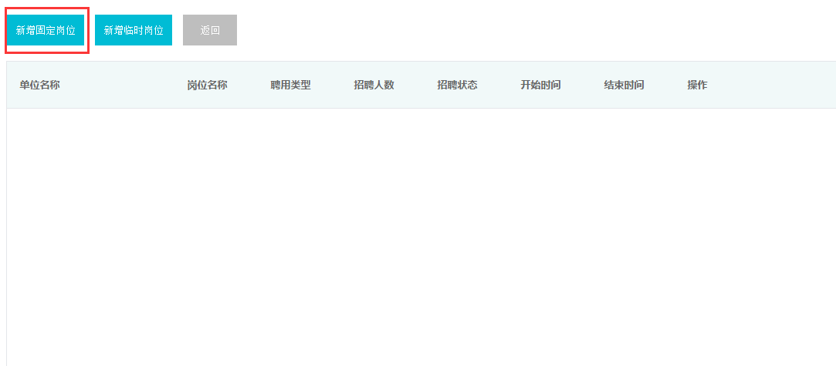

进入勤工助学固定岗位申报界面，录入相应的信息，进行岗位的上报

（月工作量：注明本岗位每天或每周工作内容与时间，如“每周在阅览室值班平均为5个小时”、“每周整理档案平均需2个小时”。）

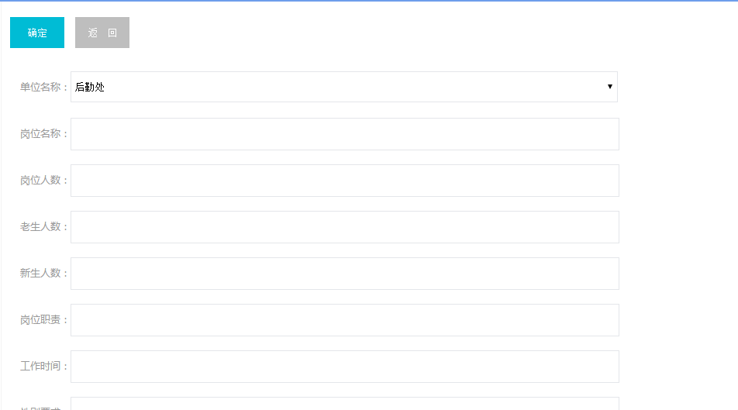

点击确认完成岗位的申报

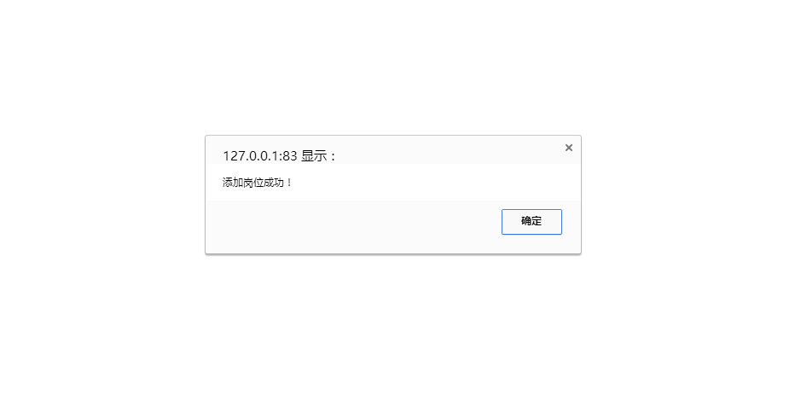

显示已申报信息。需要申请多个岗位的，继续点击”新增固定岗位“进行其他岗位申报。（如超过申报时间8月30日16：00前进行申报会出现已过申报时间提醒，不能再申报）

